PROJEKTS

Jelgavas novada dome
LĒMUMS
Jelgavā
2023.gada Nr.

Par zemes vienības sadalīšanu (Tomēni, Svētes pag.)

Izvērtējot Jelgavas novada pašvaldībai (turpmāk – Pašvaldība) piekritīgās zemes vienības ar kadastra apzīmējumu 54820020267, Svētes pagastā, Jelgavas novadā, dokumentus un izvietojumu dabā, konstatēts:
- zemes vienība 1,78 ha platībā ar kadastra apzīmējumu 54820020267 piekrīt Jelgavas novada pašvaldībai saskaņā ar Jelgavas novada domes 2012. gada 25. septembra lēmumu (sēdes protokols Nr.10, 9.§) „Par zemes pastāvīgās lietošanas tiesību izbeigšanu”;
- 2012. gada 29. novembrī starp Pašvaldību un V. J., noslēgts Lauku apvidus zemes nomas līgums Nr.SVE/12-3/12/32, par zemes vienības 1,78 ha platībā ar kadastra apzīmējumu 54820020267 “Tomēni” Svētes pagastā, Jelgavas novadā iznomāšanu, nosakot nomas termiņu līdz 31.12.2013.;
- pamatojoties uz V. J. 2013. gada 19. septembra iesniegumu, Pašvaldībā reģistrēts ar Nr. SEV/3-19.1/13/1087-J, kurā iesniedzēja lūdza pagarināt nomu tikai uz 1,1 ha lielu zemes gabalu, tika noslēgta Vienošanās Nr. SVE/12-3/12/32-1 par grozījumiem 2012. gada 29. novembra Lauku apvidus zemes nomas līgumā Nr.SVE/12-3/12/32 ar termiņu līdz 2023. gada 31. decembrim;
- uz zemes vienības atrodas V. J., piederošs būvju īpašums “Tomēni” ar kadastra Nr.54825020021, kas sastāv no dzīvojamās mājas ar kadastra apzīmējumu 54820020267001, kūts ar kadastra apzīmējumu 54820020267002 un šķūņa ar kadastra apzīmējumu 54820020267003, reģistrēts Svētes pagasta zemesgrāmatas nodalījumā Nr. 100000723936;
- lai sakārtotu īpašuma tiesības, nodrošinātu būvju īpašumam funkcionāli nepieciešamo zemes platību 1,1 ha platībā, optimizētu zemes un resursu izmantošanu, nepieciešama Pašvaldībai piekrītošas zemes vienības 1,78 ha platībā ar kadastra apzīmējumu 54820020267 sadalīšana;
- saskaņā ar Nekustamā īpašuma valsts kadastra likuma 11.panta otrās daļas 1.punktu, zemes reformu regulējošos normatīvajos aktos noteiktajos gadījumos valstij vai pašvaldībai piekrītošo zemi var sadalīt vai apvienot pirms zemes pirmreizējas ierakstīšanas zemesgrāmatā;
- saskaņā ar Zemes ierīcības likuma pārejas noteikumu 1.punktā noteikto, līdz zemes pirmreizējai ierakstīšanai zemesgrāmatā lēmumu par zemes privatizācijas un zemes reformas kārtībā veidojamo zemes vienību sadalīšanu, apvienošanu vai zemes robežu pārkārtošanu pieņem vietējā pašvaldība, ievērojot vietējās pašvaldības teritorijas plānojumu un normatīvajos aktos par teritorijas plānošanu, izmantošanu un apbūvi noteiktās prasības. Lēmumam pievieno grafisko pielikumu, kurā norādīts zemes vienību sadalīšanas, apvienošanas vai zemes robežu pārkārtošanas risinājums;
- atbilstoši Zemes ierīcības likuma pārejas noteikumu 5.punktam, valstij un pašvaldībai piekrītošo zemi ieraksta zemesgrāmatā atbilstoši likumam „Par valsts un pašvaldību zemes īpašuma tiesībām un to nostiprināšanu zemesgrāmatā”, zemes īpašuma tiesību nostiprināšanai iesniedz zemesgrāmatu nodaļai zemes robežu plānu un zemes ierīcības projektu neizstrādā.

Ņemot vērā iepriekš minēto, pamatojoties uz Pašvaldību likuma 10.panta pirmās daļas 21.punktu, Nekustamā īpašuma valsts kadastra likuma 1.panta 14.punktu, 11.panta otrās daļas 1.punktu, Zemes ierīcības likuma pārejas noteikumu 1. un 5.punktu, Ministru kabineta 2021. gada 29. jūnija noteikumu Nr.455 „Adresācijas noteikumi” 2.10., 12. un 15.punktu, Jelgavas novada pašvaldības 2011. gada 23. novembra saistošajiem noteikumiem Nr.14 „Jelgavas novada teritorijas izmantošanas un apbūves noteikumi”, Valsts valodas centra 2023.gada 15. novembra atzinumu Nr.1-16.1/804, Jelgavas novada dome nolemj:

- Sadalīt Jelgavas novada pašvaldībai piekritīgu, zemesgrāmatā nereģistrētu zemes vienību 1,78 ha platībā ar kadastra apzīmējumu 54820020267, “Tomēni”, Svētes pagastā, Jelgavas novadā, divās zemes vienībās, atbilstoši grafiskajam pielikumam.
- Projektēto zemes vienību 1,1 ha platībā (pielikumā zemes gabals Nr.1) izveidot kā patstāvīgu nekustamo īpašumu, saglabājot nosaukumu “Tomēni”. Zemes vienībai noteikt nekustamā īpašuma lietošanas mērķi: “individuālo dzīvojamo māju apbūve”(NĪLM kods 0601).
- Apbūvētajai zemes vienībai 1,1 ha platībā un dzīvojamajai mājai ar kadastra apzīmējumu 54820020267001, kūtij ar kadastra apzīmējumu 54820020267002 un šķūnim ar kadastra apzīmējumu 54820020267003 saglabāt adresi: “Tomēni”, Svēte, Svētes pagasts, Jelgavas novads, LV-3008 (adresācijas kods 104786088).
- Projektēto zemes vienību 0,68 ha platībā (pielikumā zemes gabals Nr.2) izveidot kā patstāvīgu nekustamo īpašumu, piešķirot nosaukumu “Tomkalni”. Zemes vienībai noteikt nekustamā īpašuma lietošanas mērķi: “individuālo dzīvojamo māju apbūve”(NĪLM kods 0601).
- Projektētajai apbūvei paredzētajai zemes vienībai 0,68 ha platībā piešķirt adresi: “Tomkalni”, Svēte, Svētes pagasts, Jelgavas novads, LV-3008, saskaņā ar pielikumu Nr.2.
- Veicot kadastrālo uzmērīšanu, zemes vienību platības var tikt precizētas.

Domes priekšsēdētājs M.Lasmanis

E.Andrasone, 27839292

Grafiskais pielikums
Jelgavas novada domes 2023.gada ____ lēmumam Nr.___
(pielikums protokolam ___/2023)
“Par zemes vienības sadalīšanu” (“Tomēni”, Svētes pag.)

Zemes vienības ar kadastra apzīmējumu
54820020267 sadale

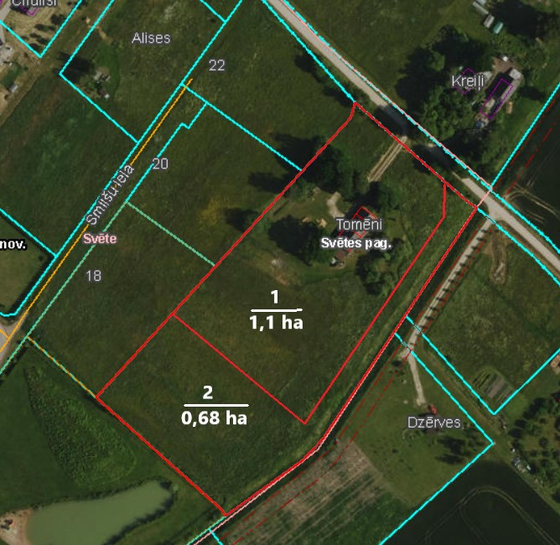
Apzīmējumi:
zemes vienības sadalīšanas robeža

Pielikums Nr.2
Jelgavas novada domes 2023.gada ___ lēmumam Nr. ____
(pielikums protokolam ___/2023)
“Par zemes vienības sadalīšanu” (Tomēni, Svētes pag.)

Veiktā darbība  (adreses piešķiršana,  maiņa, tai skaitā adreses pieraksta  formas precizēšana, likvidēšana vai esošās adreses saglabāšana) | Adresācijas objekts (viensēta, ēka, apbūvei paredzēta zemes vienība un telpu grupa) | Adresācijas objekta un, ja nepieciešams, ar to funkcionāli saistīto objektu kadastra apzīmējums, ja tāds ir | Adresācijas objekta esošā adrese, ja tāda ir | Esošā adresācijas objekta kods adrešu klasifikatorā, ja tāds ir | Adresācijas objekta jaunā adrese | Adresācijas objekta un, ja nepieciešams, ar to funkcionāli saistīto objektu jaunais kadastra apzīmējums, ja tāds ir | Cita informācija, ja tāda ir
piešķiršana | Zemes vienība |  |  |  | “Tomkalni”, Svēte, Svētes pag., Jelgavas nov., LV-3008 |  | projektētās zemes vienības izveidojas sadalot zemes vienību ar kad.apz.54820020267
saglabāšana | Zemes vienība |  | “Tomēni”, Svēte, Svētes pag., Jelgavas nov., LV-3008
saglabāšana | ēka | 54820020267001 | “Tomēni”, Svēte, Svētes pag., Jelgavas nov., LV-3008
saglabāšana | ēka | 54820020267002 | “Tomēni”, Svēte, Svētes pag., Jelgavas nov., LV-3008
saglabāšana | ēka | 54820020267003 | “Tomēni”, Svēte, Svētes pag., Jelgavas nov., LV-3008

